Znak sprawy: MCPS.ZP/KM/351-2-10/2020
Załącznik nr 8a do SIWZ

.........................................
Pieczęć (oznaczenie) Wykonawcy

Informacja dodatkowa dotycząca trenerów
Wykaz składany w celu uzyskania punktów w kryterium
„Doświadczenie trenera”
dla pierwszej części zamówienia
(wzór dla każdego trenera realizującego tę część zamówienia)

1. | Imię i nazwisko trenera
Wykaz przeprowadzonych szkoleń w zakresie tworzenia planów pracy z rodziną dysfunkcyjną:
1. Nazwa zleceniodawcy/organizatora szkolenia:
- temat szkolenia: …
- liczba godzin szkoleniowych: …
- termin szkolenia: …
2. Nazwa zleceniodawcy/organizatora szkolenia:
- temat szkolenia: …
- liczba godzin szkoleniowych: …
- termin szkolenia: …
3. ………………………………………………..…
Łączna liczba godzin dydaktycznych szkoleń w zakresie tematycznym dotyczącym depresji jako choroby XX wieku – wykazywanych w celu uzyskania dodatkowych punktów w kryterium
nr 2 oceny ofert: ……..

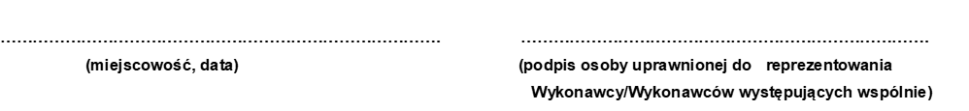

Znak sprawy: MCPS.ZP/KM/351-2-10/2020
Załącznik nr 8b do IWZ

.........................................
Pieczęć (oznaczenie) Wykonawcy

Informacja dodatkowa dotycząca trenerów
Wykaz składany w celu uzyskania punktów w kryterium
„Doświadczenie trenera”
dla pierwszej części zamówienia
(wzór dla każdego trenera realizującego tę część zamówienia)

1. | Imię i nazwisko trenera
Wykaz przeprowadzonych szkoleń w zakresie tworzenia planów pracy z rodziną dysfunkcyjną:
1. Nazwa zleceniodawcy/organizatora szkolenia:
- temat szkolenia: …
- liczba godzin szkoleniowych: …
- termin szkolenia: …
2. Nazwa zleceniodawcy/organizatora szkolenia:
- temat szkolenia: …
- liczba godzin szkoleniowych: …
- termin szkolenia: …
3. ………………………………………………..…
Łączna liczba godzin dydaktycznych szkoleń w zakresie tematycznym dotyczącym interwencji w przypadku dzieci i młodzież znajdujących się w kryzysie – wykazywanych w celu uzyskania dodatkowych punktów w kryterium nr 2 oceny ofert: ……..

Znak sprawy: MCPS.ZP/KM/351-2-10/2020
Załącznik nr 8c do IWZ

.........................................
Pieczęć (oznaczenie) Wykonawcy

Informacja dodatkowa dotycząca trenerów
Wykaz składany w celu uzyskania punktów w kryterium
„Doświadczenie trenera”
dla pierwszej części zamówienia
(wzór dla każdego trenera realizującego tę część zamówienia)

1. | Imię i nazwisko trenera
Wykaz przeprowadzonych szkoleń w zakresie tworzenia planów pracy z rodziną dysfunkcyjną:
1. Nazwa zleceniodawcy/organizatora szkolenia:
- temat szkolenia: …
- liczba godzin szkoleniowych: …
- termin szkolenia: …
2. Nazwa zleceniodawcy/organizatora szkolenia:
- temat szkolenia: …
- liczba godzin szkoleniowych: …
- termin szkolenia: …
3. ………………………………………………..…
Łączna liczba godzin dydaktycznych szkoleń w zakresie tematycznym dotyczącym pracy socjalnej z osobami z zaburzeniami psychicznymi – wykazywanych w celu uzyskania dodatkowych punktów w kryterium nr 2 oceny ofert: ……..

